山东省临沂卫生学校文明创建

工 作 简 报
第13期

临沂卫校文明创建工作领导小组办公室 2022年6月13日

目 录
●【教师队伍建设】
康复专业部举行教学公开课·······················································1
影像专业部成功举办教学公开课·······································2
●【校园文化建设】
临沂卫校第二届解剖学绘图大赛圆满完成·················································4
2022年第五届临沂卫校检验技能竞赛成功举办···········································5
药剂专业部成功举办2022年药学技能比赛···········································7
●【业务工作及特色项目】
无奋斗 不青春········································9

报：临沂市精神文明建设委员会、临沂市教育局
送：学校领导，学校各科室、专业部、教研室

康复专业部举行教学公开课
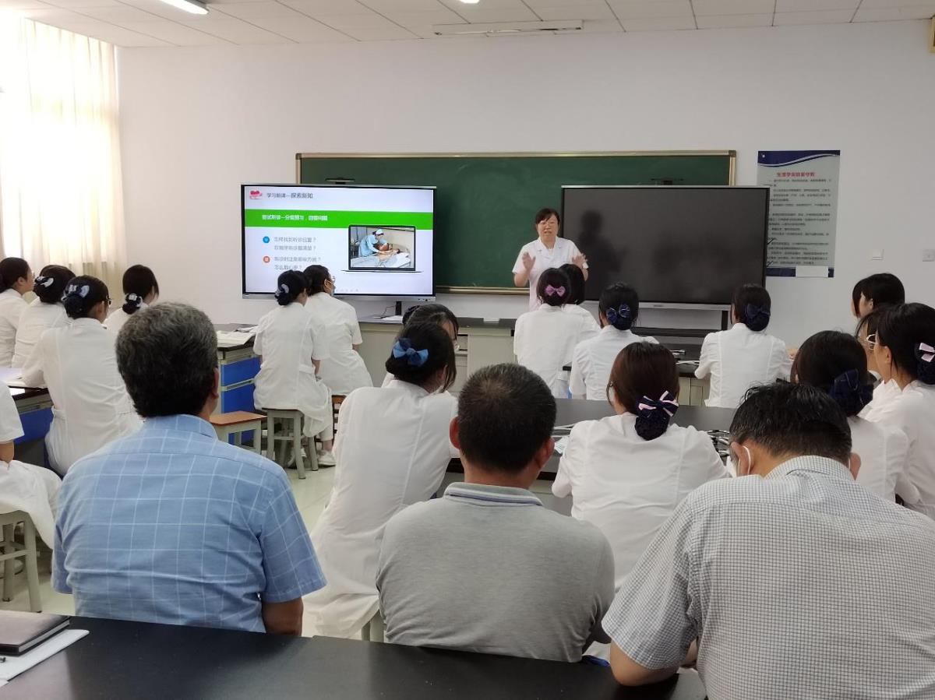
为进一步提高课堂教学质量，发挥优秀教师的教学示范引领作用，促进教师间相互交流，提高人才培养质量，临沂卫校康复专业部王幼鹏、杨希两位老师于2022年6月9日下午在生理学实训室举行教学公开课。副校长张旸莅临指导，专业部全体专兼职教师参加了本次公开课。
下午14：00，王幼鹏老师在生理学实南321室进行了《天然药物学基础》“大黄”公开课，王幼鹏老师教学仪态端庄，吐字清晰、抑扬顿挫，教学基本功扎实，驾驭课堂能力强。15：00，杨希老师在生理学实南308室进行了《健康评估》“心脏听诊”公开课，杨希老师采用了小组合作学习、理实一体化教学，教学中以教师演示、视频、多媒体辅助教学的方法，让学生更易学。同时，在教学中采用云班课等信息化教学手段，丰富了学生课堂学习。课后，彭华、李胜南主任分别给予了点评。
张旸校长对本次公开课给予了高度评价，既充分肯定了成绩，也指出相关不足。
公开课后，张竞老师领学了新《职业教育法》。
教学公开课是我校开展课堂教学质量提升的重要举措，不仅为教师提供了自我展示的舞台，也为教师间的相互交流搭建了平台，形成了教师间相互学习的良好氛围。本次公开课教学活动的举办，取得了良好的效果。我部将持续推进课堂教学质量提升，不断提高教学成效。（康复专业部供稿）
影像专业部成功举办教学公开课
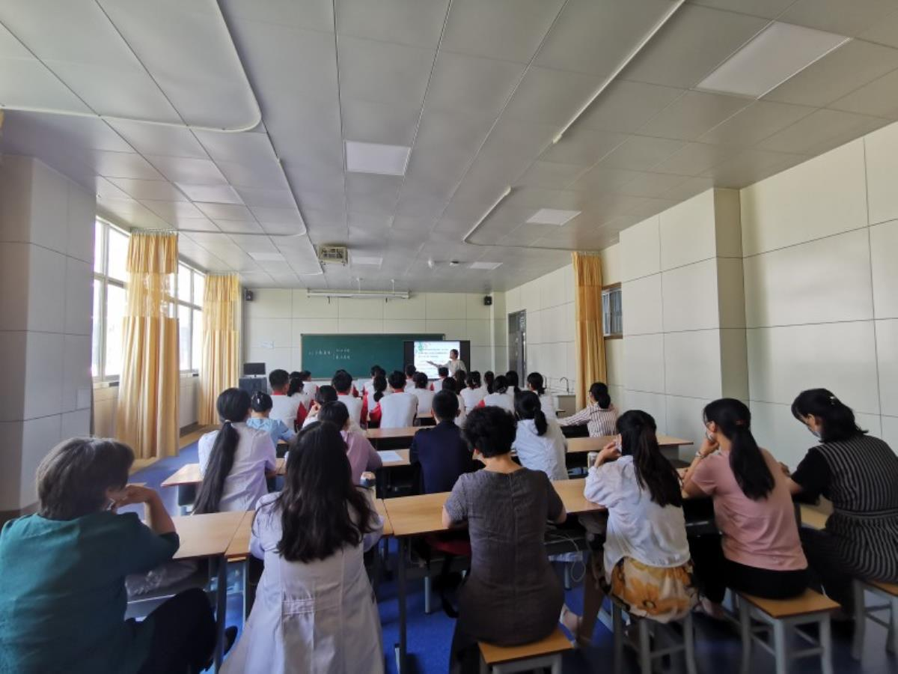
为全面深化教学改革，提升师资能力和教学水平，不断推动职业教育高质量发展。6月9日下午，影像专业部在北实验楼102室举办了《肺癌》和《两个计数原理》的公开课，主讲教师分别是专业部主任黄霞和专业部秘书殷晓文老师。校长王言超、副校长李学松、教务科科长王小妹、副科长于伟、影像专业部的教师参加了此次观摩活动。
两位老师分别结合学生实际及学科特点设计了新颖丰富的教学内容、灵活多样的教学方法、规范有效的教学组织形式。她们用不同的方式展示了各自的教学能力，教学思路清晰、课件制作精美、师生互动融洽。黄霞主任结合大量的临床病例影像图片，很好地将理论与实践相结合，提起了学生的学习兴趣、提高了学生的学习欲望，并融入思政理念，注重提升学生人文素质教育。殷晓文老师以生活实际案例为切入点，逻辑缜密正确，层层递进，运用提出问题、找方法的教学思路，将晦涩难懂的数学原理简单化，为师生上了生动的一课。课后教务科副科长于伟、数理教研室主任马西欣分别就两位教师的教学准备、教学设计、教学过程、教学效果等方面做了全面深刻的点评。
此次公开课的成功举办，促进了课堂教学模式与教学方法的提高，提升教师教学水平和教学质量，为教师们搭建了一个相互交流学习的平台，为学校“双高”建设添砖加瓦。（影像专业部供稿）

临沂卫校第二届解剖学绘图大赛圆满完成
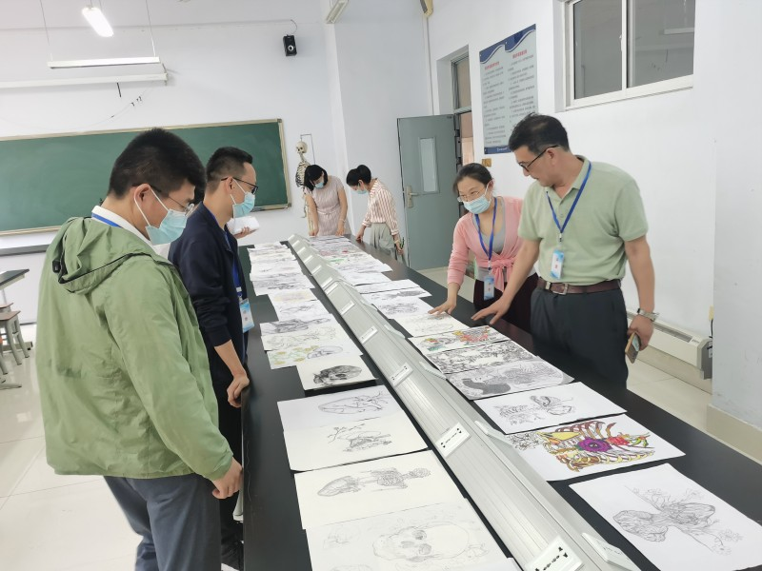
为了更深入地让学生掌握人体解剖学知识，弘扬解剖学文化，激发学习兴趣，真正做到以画促学、以画促教、以画抒情、寓教于情，由教务科主办、解剖学教研室承办的临沂卫校第二届解剖学绘图大赛于6月8日下午在解剖模型室圆满完成。解剖教研室主任吴宣忠及解剖教研室诸葛夫进、刘恩辰、刘宝太、王琳、殷菲老师担任评委，教务科科长王小妹、副科长于伟出席活动。
本次解剖学绘图大赛吸引了众多学生参与其中，参赛选手涵盖了19级、20级、21级全部班级，共收集到81幅参赛作品，作品内容包括人体组织、器官等多个方面，传统与创意碰撞，专业与艺术融合。专家评委根据参赛作品的科学性、艺术性、创新性和绘画技巧等方面综合评审，最终21康专二班的吕子一等8名同学荣获一等奖、20检专一班的伊雯等16名同学荣获二等奖、19护专五班的郭玲秀等20名同学荣获三等奖。
没有解剖学，就没有医学，解剖学是最重要的医学基础课程之一，它是医学的基础，是认识人体奥妙，掌握人体科学的必要学科。“知之者不如好之者，好之者不如乐之者。”此次解剖学绘图大赛从学生专业学习内容出发，以点带面的激发同学们的学习兴趣，提升人文素养和综合能力，为学生提供了学习、交流、展示的平台，真正丰富了学生的第二课堂，将医学教育与美学教育衔接，让学生在专业学习过程中发现美在结构、美在心灵，感受生命之美。（教务科、解剖教研室供稿）
2022年第五届临沂卫校检验技能竞赛成功举办
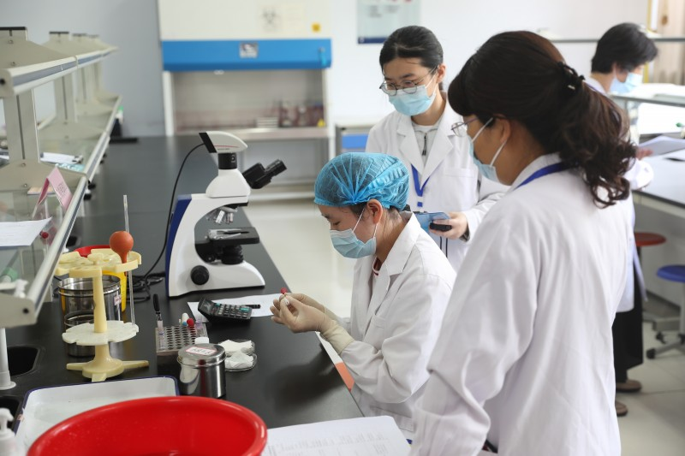
2022年6月8日至9日，我校检验专业部在实验楼检验虚拟仿真实验室与操作室举行了第五届检验技能竞赛。此次竞赛由教务科主办、检验专业部承办。2018级、2019级高职检验班和2020级中职检验班的学生、技能训练指导老师和志愿者等共20人参加了此次活动。学校党委副书记校长王言超、学校党委委员副校长李学松、教务科科长王小妹对此次活动高度重视，竞赛期间亲临现场督查指导。
此次竞赛设置四个项目：形态学图谱识别、革兰染色及细菌鉴定思路、血清总蛋白测定及临床应用和白细胞计数及临床应用。技能训练指导老师担任评委，10名选手同台竞技。选手们个个精神饱满、训练有素、技术娴熟、动作规范。他们有条不紊地取菌、染色、镜检、加样、比色、计数……评委们严格按照评分标准对每位选手的实验准备完备性、操作步骤规范性、结果准确性等方面进行公平裁判。赛后各位评委对参赛选手比赛情况进行了精准点评。最后评选出一等奖1名：王昱；二等奖2名：卞艺璇、万玉；三等奖3名：吴传玲、李佳欣、沈乐乐；优秀奖4名：王泽、孙丽、王凯丽、宋小蒙。
此次竞赛，检验了我校检验专业学生的临床实践技能和综合素养，进一步激发了学生学技能、练技能的热情，达到了“以赛促学、以赛促教、以赛促改”的目的，也是我校贯彻落实新职业教育法的一项重要举措，凸显了职业教育专业特色，对今后深化检验专业教学改革，加强实践教学，培养学生的工匠精神具有积极意义。（检验专业部供稿）

药剂专业部成功举办2022年药学技能比赛
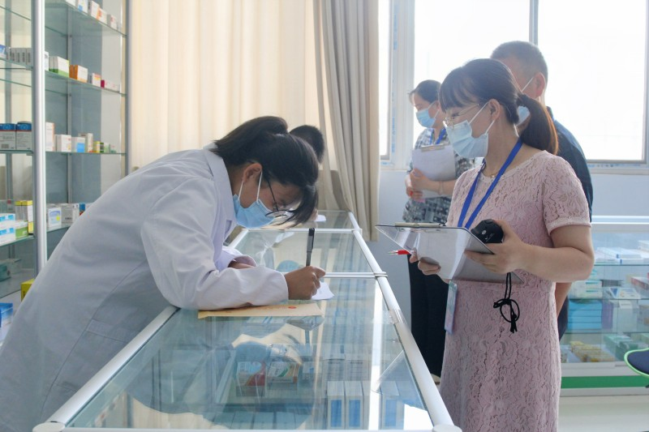
为提升药学专业学生职业岗位胜任能力和就业竞争力，培养学生工匠精神，以赛促学，以赛促教，以赛促改、以赛促建，6月9日下午，药剂专业部在实验楼南307成功举办2022年药学技能比赛决赛。本次比赛邀请山东医学高等专科学校药学系主任、执业药师武彩霞和仁德大药房有限公司总经理、执业中药师黄鹏与药剂专业部获得教育部1+X考评员的的诸葛绪才、冯敏超、任萍、王钰翔、郭瑶、刘一婧6位老师担任评委，药剂教研室主任解玉岭担任主考。
今年现场比赛参照1+X药品购销职业技能等级考试的要求进行。5月19日已完成理论初赛，2018级高职药学专业全体同学参加，考核内容包括药剂学、药理学、药事管理与法规、天然药物学基础等药学专业理论知识。经过选拔，理论成绩排名前12名同学进入决赛。决赛采用技能操作形式，包括西药调剂和中药调剂两个模块。西药调剂依据高职药学专业课程标准，参照1+ X 药品购销操作技能和处方调剂岗位要求完成比赛操作；中药调剂同时结合中医中药传统文化，考察选手们使用戥秤称量中药、中药鉴定、包装捆扎等一系列操作，弘扬中医药文化精髓，促进中医药技能传承，增强文化自信。选手们经过前期刻苦训练，赛场上凭借良好的职业素养和熟练的操作技术得到了评委专家的一致好评。
经过激烈的角逐，最终2018级高职药学专业二班姜依、一班王永梅和三班宋昕同学成绩突出，获得一等奖。药剂教研室解玉岭主任对选手们的认真态度和精彩表现给予表扬，希望同学们继续努力，奋勇拼搏、在今后的工作和学习中再创佳绩，展现新时代技能人才的的风采，成长为高素质的技术技能型人才。
赛后，各位专家对比赛中精彩的部分和需要提升的地方进行了深入的探讨，对药学专业的发展以及人才培养方式进行了深入的交流，并明确以后在授课、实训、实习方面加强合作，为我校企合作、协同育人又迈出了坚实的一步。
本次比赛是“课岗赛证”融通初步实践，今后，随着我校1+X药品购销职业技能等级证书考试考核站点的验收完成，药剂专业部将进一步进行“1+X证书”制度下“课岗赛证”教学模式改革，全面提高人才培养质量。（药剂专业部供稿）
无奋斗 不青春
——我校在2022年临沂市校园文化艺术节短视频大赛中取得 优异成绩
6月2日上午，由共青团临沂市委、临沂市文明办、临沂市教育局等六部门组织、临沂市高级财经学校承办的2022年临沂市校园文化艺术节“无奋斗 不青春”短视频大赛落下帷幕。我校参赛作品《青春的样子》《烽火岁月 青春芳华》分别荣获一、二等奖。
大赛自启动以来，全市大中专院校青少年学生创作团队踊跃参与，经过激烈角逐，共52部作品突出重围进入复赛。通过专家评委会评审打分，共评选出一等奖作品三部、二等奖作品七部、三等奖作品十五部。我校参赛作品《青春的样子》是由万春、袁丰老师指导、2021级高职护理八班赵奥杰同学进行创作，讲述一名21级新生初到卫校，对未来感到迷茫，通过加入学校国旗护卫队，在锻炼中褪去稚气、磨练成长的故事；由李少娜、刘萍老师指导、2020级高职护理八班孙九艳同学创作的作品《烽火岁月 青春芳华》，通过一次穿越时空的对话，展现两段不一样的青春芳华，激励当代青年立大志、明大德、成大才、担大任，努力成为堪当民族复兴重任的时代新人。
一帧帧青春蓬勃的画面，一幕幕砥砺奋斗的故事。通过此次比赛，生动展示了我校学子积极向上的青春奋斗激情和热爱家乡的深厚感情，充分表达了新时代沂蒙青年牢记初心、勇担使命的决心和信心。我校将继续以积极参与各级各类比赛为契机，全面落实立德树人根本任务，探索拓展全方位协同育人平台，营造有利于青年学生个体成长的教育氛围，为助力我市职业教育高质量发展贡献力量。(团委供稿）

